**СОДЕРЖАНИЕ**

[ВВЕДЕНИЕ 4](#_Toc337049506)

[РАЗДЕЛ 1 ИССЛЕДОВАНИЕ ПРЕДМЕТНОЙ ОБЛАСТИ 6](#_Toc337049507)

[1.1. Путевой лист как основной документ бухгалтерского учета и контроля автопарка. Обзор законодательных норм Украины 6](#_Toc337049508)

[1.2. Обзор современных систем учета и выписки путевых листов, контроля АТС и ГСМ 16](#_Toc337049509)

[1.3 Анализ функций системы «Гараж» 20](#_Toc337049510)

[Выводы к разделу 1 22](#_Toc337049511)

[РАЗДЕЛ 2 ОПИСАНИЕ ПОЛЬЗОВАТЕЛЬСКОГО ИНТЕРФЕЙСА 23](#_Toc337049512)

# ВВЕДЕНИЕ

Автомобили уже более полувека колесят дороги всех стран и всех континентов. И исходя из темпов развития нынешних технологий исчезнут не скоро. Эти изобретения укоренились и распространились настолько, что многие, более-менее, крупные фирмы на сегодня без них просто не могут функционировать. Вместе с началом их использования, в целях различных организаций, закономерно возникли проблемы связанные с контролем автотранспортных средств, учетом расходов горюче-смазочных материалов (ГСМ), предоставлением отчетности, ведением учета дополнительного оборудования и т. д.

До появления компьютерных систем подобные задачи решались исключительно благодаря кропотливому, емкому и длительному ручному труду. На сегодняшний день ситуация сильно изменилась и благодаря появлению компьютерных технологий многие из процессов учета и контроля могут быть автоматизированы.

К горюче - смазочным материалам относят бензины различных марок, в зависимости от октанового числа, автомобильное масло, тосолы, дизельное топливо. Основными марками бензина являются А–76, А–80, А–92, А–95 и ДТ (дизельное топливо). Применение той или иной марки бензина определяется конструктивными особенностями двигателей внутреннего сгорания, а также условиями, в которых они эксплуатируются. Дизельное топливо (соляровое масло, солярка) – жидкий продукт, использующийся как топливо в дизельном двигателе внутреннего сгорания, а также – и в газодизелях. Обычно под этим термином понимают топливо, получающееся из керосиново-газойлевых фракций прямой перегонки нефти.

Решение о возможности использования нефтепродукта по назначению принимается на основании его паспорта. Показатели топлива, приведенные в паспорте, позволяют сделать заключение о соответствии его стандарту и оценить возможность применения в различных условиях эксплуатации автомобилей. Одновременно данные паспорта позволяют предвидеть возможные отклонения в работе двигателя от нормального режима при использовании этого топлива и провести необходимые профилактические мероприятия и регулировки. Обычно автотранспортные предприятия и автопарки коммерческих фирм имеют в своем распоряжении и обслуживают автомобили разного назначения. К примеру, автопарк небольшого предприятия имеет несколько легковых автомобиля с бензиновыми двигателями, один микроавтобус с дизельным двигателем, несколько легких грузовиков с бензиновыми двигателями и несколько тяжелых магистральных автомобилей с дизельными двигателями. Причем двигатели таких автомобилей разных конструкций, разных годов выпуска и имеют разные пробеги. Покупать много разных масел в мелко фасованной таре дорого по причине цены, а покупать много в бочках дорого по причине «мертвых» складских запасов. Для таких автохозяйств оптимальным будет приобретать универсальные моторные масла, которые одинаково хорошо подходят и для легковых, и для грузовых автомобилей, и для бензиновых двигателей и для дизельных двигателей. Такие вот масла и называются «маслами для смешанного парка».

Кроме учета ГСМ возникает необходимость учета деталей автомобилей, которые выходят за рамки базовых комплектаций. Таких как устройства мультимедиа, контроля климата, бортового ремонтного оборудования и др.

# РАЗДЕЛ 1 ИССЛЕДОВАНИЕ ПРЕДМЕТНОЙ ОБЛАСТИ

## 1.1. Путевой лист как основной документ бухгалтерского учета и контроля автопарка. Обзор законодательных норм Украины

Существуют следующие формы путевых листов:

– путевой лист грузового автомобиля в международном сообщении (форма №1 (международная);

– путевой лист грузового автомобиля (форма №2) – при перевозках в пределах территории Украины;

– путевой лист легкового автомобиля (форма №3) – при эксплуатации легкового автотранспорта в хозяйственной деятельности.

Путевой лист базовый документ для учета ГСМ, контроля автотранспортных средств (АТС) и формирования накопительных ведомостей. Форма путевого листа утверждена совместным приказом Министерства транспорта и Министерства статистики Украины «Об утверждении типовых форм первичного учета работы грузового автомобиля» от 29.12.95 № 488/346 (Далее – Приказ №488) и введена в действие с 1 января 1996 года [1 - 3]. Пункт 2 приказа №488 устанавливает обязательность использования путевого листа грузового автомобиля всеми субъектами хозяйственной деятельности, независимо от форм собственности. Однако, приказ № 488 не зарегистрирован в Министерстве Юстиции Украины. Поэтому, некоторые юристы и специалисты в области учета и налогообложения считают межведомственный приказ №488 не вступившим в силу. Вместе с тем, на предприятии для бухгалтерского, налогового учета и контроля работы автотранспорта и работников существует необходимость в наличии первичного документа, учитывающего время работы автомобиля и водителя, объем израсходованного топлива, километраж, таксировку и т.п. Для этих целей целесообразно использовать путевой лист со взятой за основу типовой формой №2, предусмотренной Приказом №488.

Закон "Про внесення змін до деяких законодавчих актів України щодо усунення надмірного державного регулювання у сфері автомобільних перевезень" от 15.04.2011 г. отменяет обязательное присутствие путевого листа и формы №3 [2,4]. Однако на практике его использование делает учет ГСМ и контроль автотранспорта очень удобным и многие предприятия, в силу необходимости учета ГСМ, не отказались от ведения учета путевых листов.

Предприятие вправе убрать из типовой формы «ненужные» данные, а так же дополнить бланк путевого листа необходимыми ему строками, графами, показателями и т.п. Форму и порядок заполнения такого документа необходимо утвердить приказом (распоряжением) руководителя предприятия. Однако, в целях совместимости разрабатываемой системы с другими предприятиями используются типовые формы №2, №3, которые применяются, практически, во всех предприятиях. В приложении А можно посмотреть наиболее распространенную форму путевого листа №3.

Множество полей формы №3 входит во множество полей формы №2. Поэтому приведем только одну инструкцию заполнения путевого листа формы №3. Не рассмотренные поля формы №2 заполняются по аналогии с рассмотренными.

Путевой лист формы №3 заполняется согласно следующей инструкции:

1. Перевозчики, которые эксплуатируют служебные легковые автомобили – собственные или арендованные (без водителя), обязаны при выпуске автомобиля из гаража выдать водителю оформленный в соответствии с требованиями настоящей Инструкции путевой лист служебного легкового автомобиля типовой формы №3. Применение любых других форм путевых листов для учета работы служебных легковых автомобилей не допускается.

Путевой лист служебного автомобиля (далее – "путевой лист") оформляется только на один рабочий день (смену) и выдается при условии сдачи водителем путевого листа за предыдущий день работы. На больший срок путевой лист выдается в случаях транспортного обслуживания в междугородном сообщении свыше одних суток в соответствии с приказом или распоряжением перевозчика. Выдача путевого листа регистрируется в диспетчерском журнале по следующим реквизитам: дата выдачи, номер путевого листа, фамилия и инициалы водителя, его подпись при получении путевого листа, дата возврата путевого листа, подпись ответственного лица.

2. Перед выдачей водителю путевого листа диспетчер (или другое ответственное лицо перевозчика) заполняет его таким образом:

– на лицевой стороне в левом верхнем углу ставит штамп перевозчика, записывает номер путевого листа и дату его выдачи (число, месяц, год), которые должны соответствовать номеру и дате регистрации путевого листа в диспетчерском журнале, наименование и код режима работы водителя, согласно которым начисляется заработная плата (работа в будние дни, командировка, работа в выходные дни и т. д.), указывает марку, государственный и гаражный номера автомобиля, фамилию, инициалы, номер удостоверения и табельный номер водителя, который получает путевой лист, а также номер колонны и бригады, в состав которых входят автомобиль и водитель;

– на основании условий договора (заявки) заказчика или задачи руководства предприятия (учреждения) в графе 1 раздела 1 "Задание водителю" записывает наименование и адрес заказчика, в который должен прибыть автомобиль для выполнения задания или фамилия, инициалы и должность ответственного лица предприятия (учреждения) в распоряжение которого предоставляется автомобиль; в графе 2 – время прибытия автомобиля к заказчику, в графе 3 – время убытия согласно заявке или графику работы (час, мин.) или в соответствии с момента начала и конца обслуживания должностного лица. Право изменения задания имеет только перевозчик, в исключительных случаях – заказчик с соответствующей записью в строке "Особые отметки" на обратной стороне путевого листа;

–  в строке 11 раздела 3 "Движение горючего" диспетчер делает запись об остатке горючего по данным предыдущего путевого листа;

– в строке "Удостоверение водителя проверил, задание выдал" подписью утверждает достоверность заполненных им реквизитов путевого листа и наличие у водителя его удостоверение.

3. Заполнение путевого листа до выезда автомобиля из гаража производится в следующей последовательности:

– медицинский работник, выполняющий предрейсовый медицинский осмотр, подписью утверждает возможность допуска водителя по состоянию здоровья к управлению автомобилем;

– в строке 4 раздела 2 "Работа водителя и автомобиля" механик (или другое ответственное лицо перевозчика) записывает показания спидометра при выезде автомобиля из гаража, в строке 6 – фактическое время (час, мин.) Выезда автомобиля и подписью утверждает передачу автомобиля водителю в технически исправном состоянии и разрешение на выезд;

– в строке "Автомобиль принял" водитель подписью удостоверяет принятие автомобиля технически исправным и получение задания;

– заправщик (или другое ответственное лицо перевозчика) в строках 8–10 раздела 3 "Движение горючего" записывает марку, код марки и количество выданного горючего и утверждает эти данные подписью.

4. После выполнения задания ответственное лицо, в чье распоряжение был предоставлен автомобиль, в соответствующей строке на оборотной стороне путевого листа подписью и штампом утверждает выполнения обслуживания.

5. В строке "Особые отметки" делается соответствующая запись представителем органов госавтоинспекции и другими уполномоченными на это органами в случае нарушения водителем Правил дорожного движения или изменения маршрута движения по непредвиденным причинам для выполнения специального задания. Замечания по качеству обслуживания записываются также ответственным лицом, в чье распоряжение был предоставлен автомобиль.

6. По возвращении автомобиля в гараж заполнение путевого листа производится в следующей последовательности:

– заправщик определяет остаток горючего при возвращении автомобиля в гараж и заполняет строку 12 раздела 3 "Движение горючего", утверждает данные подписью;

– в строке "Автомобиль сдал" водитель подписью утверждает сдачу автомобиля механику в технически исправном (неисправном) состоянии;

– механик заполняет строки 5 и 7 раздела 2 "Работа водителя и автомобиля", указывая соответственно показатели спидометра и фактическое время возвращения автомобиля в гараж (час, мин.), и подписью утверждает достоверность данных в указанных строках, а также принятие автомобиля в технически исправном (неисправном) состоянии.

Оформленный таким образом путевой лист передается диспетчеру или другому ответственному лицу для дальнейших расчетов транспортной работы, стоимости услуг и заработной платы водителю.

7. Показатели раздела IV "Результаты работы автомобиля" заполняются следующим образом:

– данные графы 13 "Расходы горючего по норме" определяют, исходя из общего пробега автомобиля, нормы расхода топлива на пробег и коэффициента изменения нормы расходов в зависимости от условий эксплуатации автомобиля;

– данные графы 14 "Расходы горючего фактически" равны сумме остатка горючего при выезде из гаража (стр. 11, раздел 3) и выданного топлива (стр. 10, раздел 3) минус остаток топлива при возвращении автомобиля в гараж (стр. 12, раздел 3);

– данные графы 15 "Общий пробег" равны разнице между показаниями спидометра при возвращении автомобиля в гараж (стр. 5, раздел II) и перед его выездом из гаража (стр. 4, раздел 2);

– данные графы 16 "Время в наряде" равны разнице между данными фактического времени возвращения автомобиля в гараж (стр. 7, раздел 2) и выезда его из гаража (стр. 6, раздел 2) за исключением времени на обеденный перерыв водителя. Круглосуточные простои автомобиля за бездорожья, технических неисправностей и другие подобные причины не учитываются;

– данные графы 17 "Расчет стоимости услуг" и графы 18 "Расчет зарплаты водителю" определяют согласно действующим расценкам на основании данных о результатах работы автомобиля (графы 15 и 16) и утверждаются подписью таксировщика, выполнивший расчет. Достоверность расчетов в путевом листе после их проверки утверждает подписью бухгалтер перевозчика [3].

Процесс учета дополнительного оборудования автомобиля представляет собой привязку единицы закупаемого оборудования к конкретной единице авто. Интерпретация иерархического подчинения доп. оборудования представлена на рис. 1.1.

Накопительные ведомости за период – это документы отчетности, которые необходимо предоставлять для контроля за расходом ГСМ. Именно на основании накопительных ведомостей происходит списание ГСМ на предприятии. В свою очередь формирование накопительных ведомостей происходит из учета всех путевых листов входящих в период формирования ведомости и зависит от отдельно составленного алгоритма для каждого предприятия на основании приказа руководителя предприятия.

Автомобиль 1

Автомобиль 2

Дополнительное оборудование 1

Автомобиль 3

Автомобиль N

Рис. 1.1. Иерархическая структура дополнительного оборудования и автомобилей

Справочник автомобилей

Интерпретация иерархического подчинения множества автомобилей множеству водителей, множества путевых листов множеству автомобилей в рамках накопительной ведомости за период представлена на рис. 1.2.

Накопительная карточка автомобиля служит средством контроля показателей АТС. Формируется за период на основании путевых листов. Содержит показатели за период каждой единицы АТС.

Алгоритмы подсчета норм расхода ГСМ составляются на основании приказов руководства предприятия. Руководство предприятия при формировании приказа руководствуется соответствующими законодательными актами Украины. На сегодня это приказ министерства транспорта Украины от 10.02.1998 г. № 43 «Нормы расхода топлива и смазочных материалов на автомобильном транспорте» в дополнение к приказу по университету от 22.05.2006 г. № 301/07 «Об установлении коэффициентов корректировки норм расхода топлива». Для наглядности рассмотрим часть приказа, на основании которого считаются нормы расхода топлива, одного из ВУЗов.

Рис. 1.2. Иерархическая структура накопительной ведомости

Автомобиль N

Автомобиль 1

Водитель 2

Автомобиль 2

Путевые листы

Автомобиль 3

Накопительная ведомость

Водитель 1

Водитель N

Суммарные данные

(пробег, расход по норме, фактический расход, получено топлива)

1. Применять при расчёте нормативных норм расхода горючего транспортным средствам ДонНУ только следующие коэффициенты корректировки базовых норм расхода горючего (в % добавляемых к базовой норме):

а) Работа в зимних условиях – в зависимости от фактической температуры воздуха:

– от 0 С до – 10 С – до 5 %;

– от -10 С до -20 С – до 10 %;

– от -20 С и ниже – до 15 %;

Надбавка вводится после установления в течении не менее чем трёх дней на восемь часов утра температуры в пределах определённого диапазона (по результатам собственных измерений, надлежащим образом за документированных) с первого дня установления температуры

б) Работа в условиях города:

– с населением до 0,5 млн. чел. – 5 %;

– с населением от 0,5 до 1 млн. чел. – 10 %;

– с населением более 1,0 млн. чел. – до 15 %;

в) Для автомобилей, которые эксплуатируются более 8 лет – до 5 %

г) При использовании внутрисалонного кондиционера, в зависимости от фактической температуры воздуха:

– до +25 С – до 5%;

– выше + 25 С – от 5% до 10%;

д) При использовании внутрисалонной установки «климат-контроль», в зависимости от фактической температуры воздуха:

– от 0 С до +25 С – до 5%;

– ниже 0 С, или выше +25 С – от 5% до 10%;

е) При использовании автономных систем обогрева салона, в зависимости от фактической температуры окружающей среды и только в холодное время года:

– от 0 С до +10 С – до 5%;

– ниже 0 С – от 5% до 10%;

Пользование автономными системами обогрева разрешается:

– при температуре окружающей среды от 0 С до +10 С до 50% продолжительности работы автомобилю на линии;

– при температуре ниже 0 С – от 50% до 100% продолжительности работы автомобиля на линии.

2. Кроме нормативных расходов топлива разрешить дополнительное его потребление на:

– внутригаражные разъезды и технические нужды в объёме не более 1% от общего количества горючего, потребляемого транспортными средствами университета в один календарный месяц;

– продолжительные простои автомобилей в зимнее и холодное время года с работающими двигателями (при ожидании клиентов и т.п.), считать один час простоя, соответствующим расходу горючего на 5 км пробега по базовой норме (без применения коэффициентов корректировки базовой нормы).

3. Базовые нормы расхода горючего при эксплуатации автомобилей в условиях городов Донецкой области повышать на:

– 10 % - в г. Донецке (0,9 млн. чел.);

– 5 % -в г. Мариуполе (0,5 млн.чел.);

– 3 % - в г. Горловка (0,3 млн.чел.);

– 1 % - в г. Енакиево (0,1 млн. чел.);

– 0,8 % - в г. Константиновка ( 0,08 млн.чел.).

При поездках автомобилей ДонНУ, которым не установлены повышающие коэффициенты при эксплуатации в городах с населением до 0,5 млн. чел. применять установленные для этих городов надбавки.

При движении автомобилей за пределами городской черты применять норму расхода горючего без повышающего коэффициента в условиях города.

4. Разрешить применение дополнительного потребления топлива:

– на внутригаражные разъезды и технические нужды, в объёме - 1% от общего количества горючего, потребляемого транспортными средствами в один календарный месяц – ежемесячно, в течении срока действия данного приказа и только на транспортные средства гаража АХЧ ДонНУ;

– на продолжительные простои автомобилей в зимнее и холодное время года, в течение срока действия данного приказа, с работающими двигателями при ожидании клиентов и т.п., из расчёта один час простоя, равным пяти километрам пробега, по базовой норме расхода горючего (без применения коэффициентов корректировки базовой нормы), кроме того применение данной надбавки разрешается только после установления в течении не менее трёх дней на восемь часов утра температур в пределах диапазонов, указанных в п. 1 подпункте – а, данного приказа (по результатам собственных измерений задокументированных в журнале) с первого дня установления температуры.

Именно на этих пунктах приказа будут основаны модели расчета показателей норм ГСМ. Для внедрения системы на новое предприятие нужно разрабатывать новую модель расчета норм ГСМ. Технических проблем в системе из-за вышеуказанных факторов не должно быть. Для этого разрабатываемая должна быть достаточно гибкой в настройке и хорошо масштабируемой.

## 1.2. Обзор современных систем учета и выписки путевых листов, контроля АТС и ГСМ

Для решения задач учета и выписки путевых листов, контроля АТС и ГСМ, как и для множества других задач бухгалтерского учета на сегодняшний день существует множество систем-решений. Рассмотрим наиболее популярные решения в странах СНГ. Ррассматриваемые модули по функциональности будут выходить за рамки необходимого, т. к. большинство из них тесно интегрированы с другими системами.

Фирмы «BGS Solution», «1С», «1С-Рарус». «Управление автотранспортом для Украины». Совместное решение, предназначенное для автоматизации управления транспортом, как в автотранспортных предприятиях, так и в транспортных подразделениях компаний. Обеспечивает комплексную поддержку бизнес-процессов в транспортных организациях и подразделениях, позволяет получать и использовать информацию, необходимую для принятия управленческих решений и обеспечения учета деятельности организации. Программный продукт разработан в среде «1С: Предприятие 8». Благодаря архитектуре платформы «1С: Предприятие 8», бизнес-процессы программного продукта прекрасно адаптируются под потребности конкретного предприятия. Важным достоинством решения является возможность его легкой интеграции с типовыми программными продуктами фирмы «1С» на платформе «1С: Предприятие 8». «1С: Управление автотранспортом для Украины» состоит из десяти основных модулей: Модуль диспетчеризации, Модуль учета перевозок, Модуль учета работы водителей, Модуль складского учета, Модуль учета ГСМ, Модуль управления ремонтами и ПТО, Модуль взаиморасчетов, Модуль учета затрат, Модуль планирования, Модуль CRM. Для решения поставленных задач достаточно модулей учета перевозок, учета ГСМ, управления ремонтами. Однако учет дополнительного оборудования не один из модулей выполнить в нужном виде не способен.

Программа "Респект: Учет путевых листов и ГСМ" предназначена для учета работы грузового и легкового автотранспорта в организациях юридических лицах и у индивидуальных предпринимателей (ИП) без образования юридического лица. Основные возможности программы:

– ведение маршрутов следования автотранспорта;

– автоматизированный учет пробега, с возможностью корректировки;

– слежение за остатком топлива в баках;

– в программу уже занесены нормы расхода по моделям;

– подготовка и печать бланков путевых листов;

– путевые листы легкового автомобиля;

– путевые листы грузового автомобиля;

– ведение единого реестра путевых листов;

– списание топлива по нормам и по фактическим данным;

– учет выработки водителей и автотранспорта по километражу и по часам;

– формирование нормативной отчетности по путевым листам;

– универсальная система отчетов для анализа путевых листов;

– передача данных о расходе топлива в 1С: Бухгалтерию 8 и формирование проводок;

– интеграция в 1С: УПП;

– интеграция в 1С: Комплексная автоматизация;

Обеспечить учет дополнительного оборудования не в состоянии.

БухСофт: «Путевые листы» – простая, бесплатная, удобная, функциональная программа для учета путевых листов и операций в сфере легкового и грузового автотранспорта и автоперевозок. Предусмотрены самые необходимые возможности для предпринимателей и небольших организаций. В программе ведется процесс увеличения функциональных возможностей, учитывается изменение законодательства, расширяются возможности автоматизации учета путевых листов. Основные возможности программы:

– добавление неограниченного количества путевых листов;

– ведение справочника грузовых и легковых автомобилей с указанием технических характеристик;

– ведение справочника водителей, с указанием персональных данных;

– учет расходов горючего ;

– учет заданий для водителя ;

– автоматический расчет времени нахождения в рейсе;

Отсутствует полностью механизмы формирования накопительных ведомостей, накопительных карточек за период, учета дополнительного оборудования.

Система АТ-Автотранспорт 2.0, разработанная специалистами компании РНТ на платформе 1С, предназначена для автоматизации бизнес-процессов, связанных с эксплуатацией транспортных средств. Функционал системы охватывает деятельность диспетчерских и аналитических служб автотранспортных предприятий и подразделений, и предоставляет следующие возможности:

– учет индивидуальных заданий на транспортные средства;

– автоматизация ввода заданий: шаблоны и расписания;

– планирование работы транспортных средств во времени;

– планирование работы персонала на транспортных средствах;

– выписка путевых листов;

– интеграция с системой мониторинга АвтоТрекер (объекты, транспортные средства);

– оперативный контроль выполнения заданий;

– планирование и учет сервисных и ремонтных работ (стоимость, трудозатраты, запчасти и расходные материалы, занятость транспортных средств и персонала);

– учет показателей работы транспортных средств (пробег, время, показатели настраиваемые пользователем);

– учет ГСМ: плановые и фактические показатели, гибкий расчет норм расхода, интеграция с данными мониторинга;

– учет эксплуатационных затрат;

– ввод и систематизация данных об автопарке – транспортные средства, персонал, документы, структура автопарка;

– учет занятости транспортных средств и персонала;

– долгосрочное планирование работы транспорта и персонала;

– аналитическая отчетность;

– работа в режиме тонкого клиента и WEB-интерфейс.

Система способна решать весь спектр поставленных задач.

Рассмотренные системы могут решать поставленные задачи, но их внедрение в систему менеджмента ВУЗа требует комплексного подхода и пересмотра существующих систем, если только ВУЗ не использует платформу «1С». Таким образом, если предприятие (ВУЗ) в качестве платформы использует «1С» или собирается перейти на эту платформу, то необходимости в создании новых подсистем нет. Если предприятие использует другую систему менеджмента, то актуальность разработки подсистемы не вызывает сомнений.

## 1.3 Анализ функций системы «Гараж»

Система «Гараж» должна выполнять следующие базовые функции:

– учета путевых листов;

– ведения реестра накопительных ведомостей;

– учета дополнительного оборудования авто;

– предоставления накопительной карточки автомобиля;

– предоставления ежемесячной отчетности.

Учет путевых листов.

Процесс ведения путевых листов может отличаться на разных предприятиях. Путевые листы можно распечатывать с утра и дозаполнять по прибытию водителя в гараж. А можно печатать пустые бланки и состыковывать показания перед сдачей ежемесячной отчетности. Поэтому должны быть учтены все возможные варианты эксплуатации разрабатываемой систем и создания всех путевых листов, происходит с заполненными, но редактируемыми полями, которое отображают начальное состояние автомобиля. Если выбран вариант ежедневного ведения учета путевых листов, то это позволяет получать непротиворечивые данные, т. к. в процессе создания экземпляра путевого листа данные для стартовых полей подтягиваются из базы с учетом внесенных ранее путевых листов. При таком процессе ведения путевых листов необходимо закрывать каждый путевой лист по прибытию водителя в гараж.

В настоящий момент в системе финансового менеджмента ВУЗа используется другой алгоритм ведения путевых листов. Все процессы проходят «вручную», а бухгалтер ответственный за отчетность в гараже ежемесячно, на основании сданных водителями путевых листов, считает необходимые показатели, формирует накопительные ведомости, заполняет накопительные карточки работы машины.

Учет дополнительного оборудования авто**.**

Для контроля оборудования установленного или причисленного к автомобилю для каждого авто создается список доп. оборудования состоящий из полей: название, количество, дата установки, номер, дата списания. Данная функция позволит более эффективно контролировать оборудование, выходящее за базовый состав.

Предоставление накопительной карточки автомобиля.

Накопительная карточка автомобиля формируется на основании данных путевых листов и включает такие поля как число месяца, номер путевого листа, пробег, остаток в баке на начало месяца и т. д.

Предоставление ежемесячной отчетности.

В качестве отчетности предоставляется накопительные карточки автомобилей совместно с накопительными ведомостями ежемесячно. Алгоритмы расчета норм расхода ГСМ для каждого предприятия различны и определяются на основании приказов предприятия.

Ведение реестра накопительных ведомостей.

Кроме учета ГСМ необходимы также механизмы его списания. Для этого нужно хранить данные о его ежемесячном расходе, на основании которых в системе учета материальных ценностей (УМЦ), тесно интегрированной с АСГ, формируются акты списания ГСМ. После списания система переходит в следующий период. Предусматривается возможность отката системы в предыдущий период. В этом случае накопительная ведомость удаляется.

Выводы к разделу 1

В разделе рассмотрены законодательные нормы Украины, касающиеся учета путевых листов и исследованная предметная область. Были сделаны следующие выводы: наличие путевых листов формы №3 закон не обязывает; наличие путевые листов формы №2 обязательно; наличие документов для осуществления учета ГСМ обязательно. Т. к. практической альтернативы документов, для учета ГСМ путевым листам нет, то целесообразно, не смотря на упрощение правил дорожного регулирования, вести учет путевых листов форм как №2, так и №3.

# РАЗДЕЛ 2 ОПИСАНИЕ ПОЛЬЗОВАТЕЛЬСКОГО ИНТЕРФЕЙСА

Защита от несанкционированного доступа. При запуске программы появляется окно идентификации пользователя (см. рис.3.2). Где требуется ввести имя пользователя и его пароль. При некорректном вводе имени или пароля система выдаст сообщение об ошибке.

Допустимые пользователи определяются в системе разграничения прав доступа. Права для пользователей в системе не разделяются, т. к. в этом на текущий момент отсутствует необходимость.

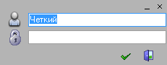

Рис.3.2. Окно идентификации пользователя

Главное меню программы (см. рис.3.3).

– пункт меню «Справка» – просмотра документации по использованию;

– «справочники» – справочники моделей автомобилей, марок автомобилей, марок топлива, факторов влияющих на расход топлива, ответственных лиц системы;

– данные – данные автомобилей (список автомобилей предприятия), реестр ведомостей, реестр путевых листов.

– работа;

– закрыть текучий период – формирует накопительную ведомость за период, в котором находиться систем. Помечает путевые листы, топливо которых было списано. Систем переходит в следующий период.

– вернуть систему в предыдущий период – удаляет накопительную ведомость за прошлый период в котором находилась систем. Помечает путевые листы, топливо которых было списано как несписанные. Система переходит в предыдущий период. Максимальное число откатов подряд – один.

– друк – печать отчетных документов за период. Накопительная ведомость, накопительная карточка автомобиля.



Рис. 3.3. Главное меню программы

В системе утверждены кнопки стандартной панели управления (табл. 3.14).

Таблица. 3.15

|  |  |  |  |  |  |  |
| --- | --- | --- | --- | --- | --- | --- |
| № | Функция | Иконка | | Подсказка | | Сочетание горячих клавиш |
| Enable | Disable | укр. | рус. |
|  | Добавление записи | add24_h | add24_d | Додати | Добавить | **Ins** |

продолжение таблицы. 3.15

|  |  |  |  |  |  |  |  |
| --- | --- | --- | --- | --- | --- | --- | --- |
|  | | Изменение записи | edit24_h | edit24_d | Змінити | Изменить | **F2** |
|  | | Удаление записи | delete24_h | delete24_d | Видалити | Удалить | **Del** |
|  | | Подтверждение действия | tick_all24_h | tick_all24_d | Прийняти | Принять | **F10** |
|  | | Отмена действия | cross24_h | cross24_d | Відміна | Отмена | **Esc** |
|  | | Обновить данные | refresh24_h | refresh24_d | Обновити | Обновить | **F5** |
|  | Выбрать запись | tick24_h | tick24_d | Вибрати | Выбрать | **Enter** |
|  | Печать | print24_h | print24_d | Друк | Печать | **Ctrl+P** |
|  | Фильтрация данных | filter_green24_h | filter_green24_d | Фільтр | Фильтр |  |
|  | Поиск данных | search24_h | search24_d | Знайти | Найти | **Ctrl+F** |
|  | Помощь | help24_h | help24_d | Допомога | Помощь | **F1** |
|  | Выйти | exit24_h | exit24_d | Вихід | Выход | **Alt+F4** |

Справочник ответственных лиц (см. рис. 3.4). Добавляет в АСГ людей из глобального справочники системы менеджмента ВУЗа. Находиться под пунктом Справочники/Справочник ответственных лиц. Для добавления человека нужно нажать на кнопку «add24_h», погрузится стандартный модуль физических лиц, из которого можно добавить необходимого человека.

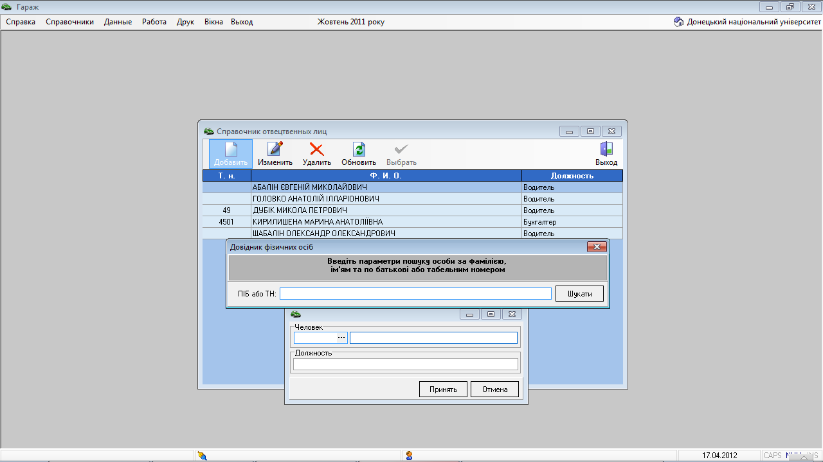

Рис. 3.4 Справочник ответственных лиц

Справочник марок авто (см. рис. 3.5). Интерфейс управления стандартный.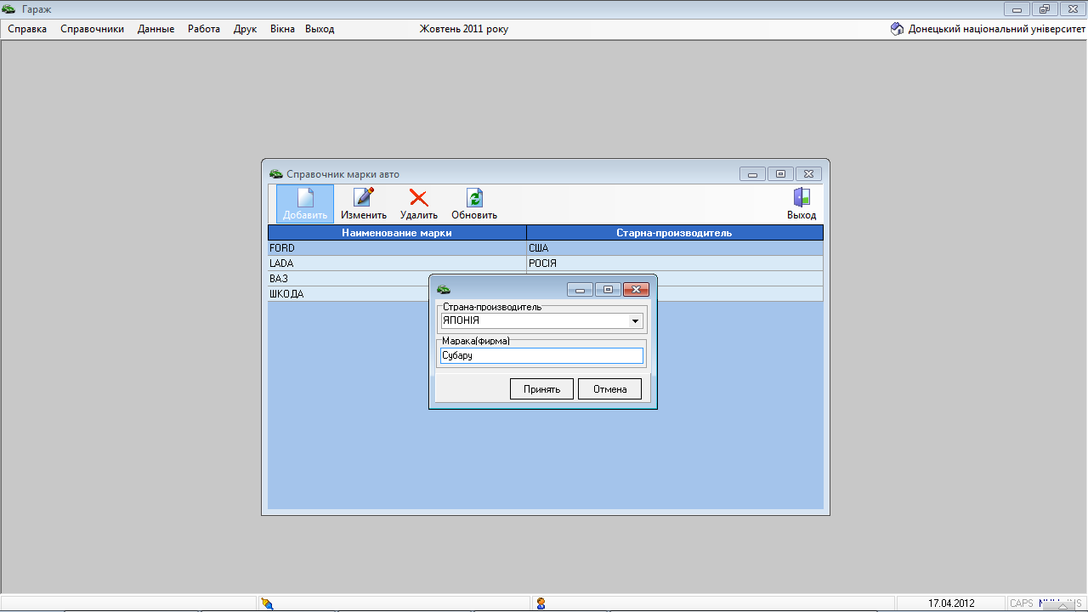

Рис. 3.5. Справочник марок авто

Справочник моделей авто (см. рис 3.6). Интерфейс управления стандартный.

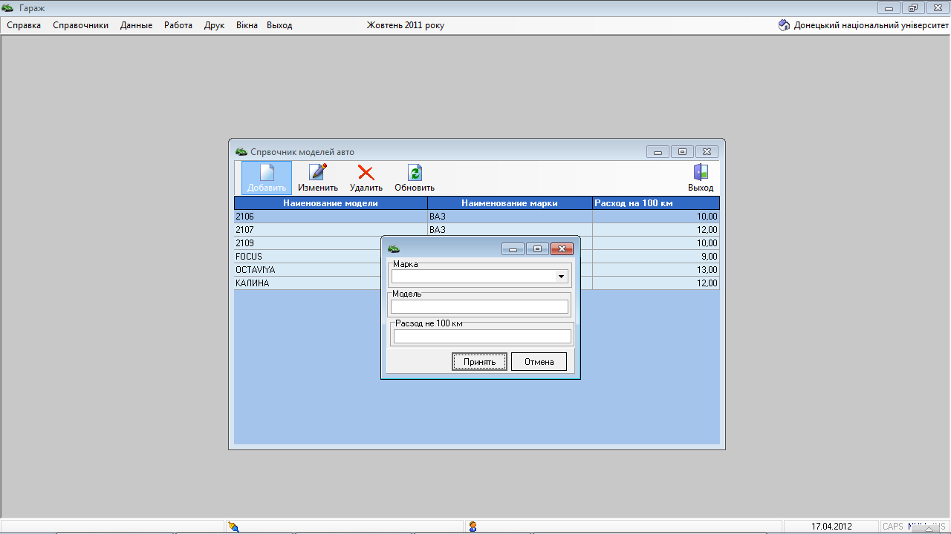

Рис 3.6. Справочник моделей авто

Справочник марок топлива (см. рис. 3.7). Интерфейс управления стандартный.

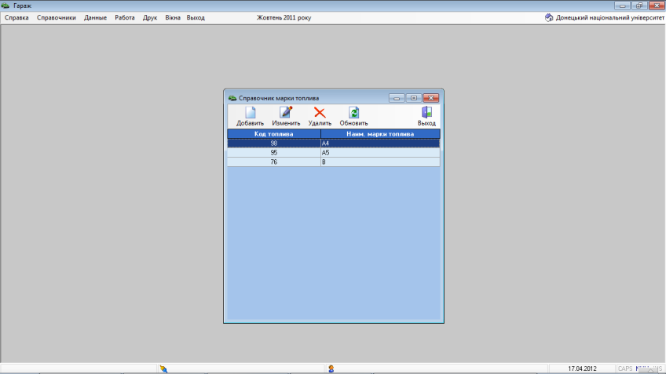

Рис. 3.7. Справочник марок топлива

Справочник факторов (см. рис. 3.8). Данный справочник служит для формализации приказов, по которым считается норма расхода топлива. Используется в данных автомобиля, когда нужно привязать к авто статический фактор расчета топлива (напр. система подогрева) и в реестре путевых листов когда к путевому листу необходимо привязать динамический фактор расчета топлива (напр. маршрут проходил в городе численностью менее 900 тыс. человек). Интерфейс управления стандартный.

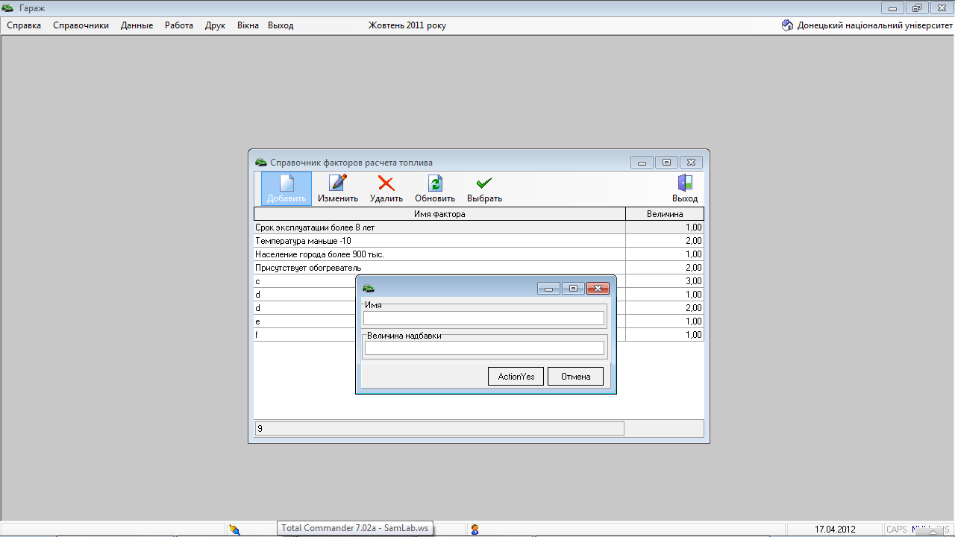

Рис 3.8. Справочник факторов

Данные автомобилей (см. рис. 3.9). Справа внизу список оборудования установленного на выбранный автомобиль. Слева внизу список статических факторов, которые учитываются при расчете норм топлива.

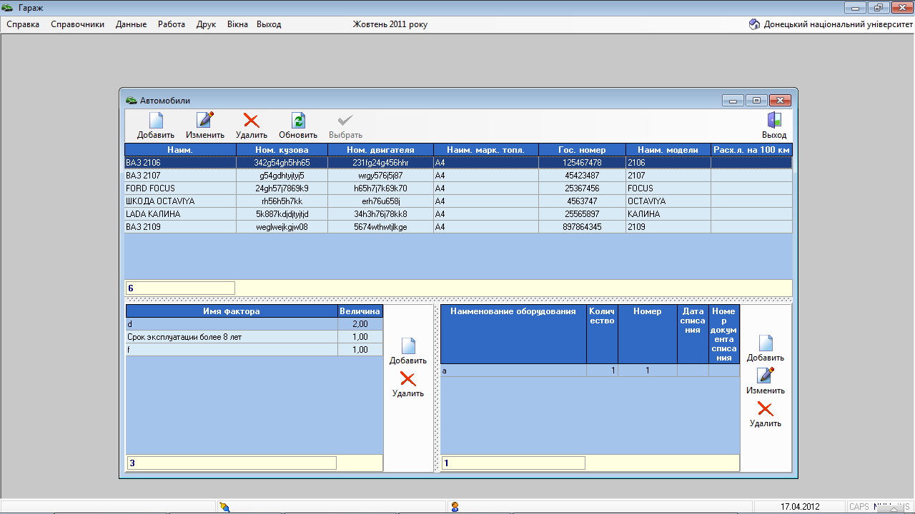

Рис. 3.9. Данные автомобилей

Форма редактирования и добавления автомобилей (см. рис. 3.10) содержит ссылки на справочники марок топлива, марок автомобилей, моделей автомобилей.

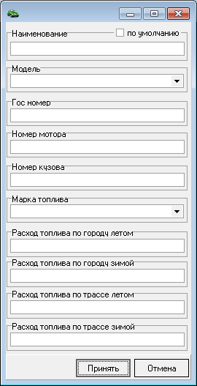

Рис. 3.10. Форма редактирования и добавления автомобилей

Реестр путевых листов. Фильтр (см. рис. 3.11) необходим, т. к. по мере накопления путевых листов время подгрузки без фильтра будет расти, что затруднит работу в системе.

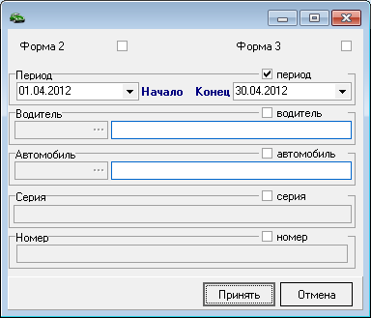

Рис. 3.11. Реестр путевых листов. Фильтр

Реестр путевых листов (см. рис. 3.12). Данные. В нижней таблице осуществляется добавление динамических факторов из справочника факторов. Для каждого путевого листа, в зависимости от автомобиля, температуры, маршрута и т. п. список факторов, влияющих на расчет норм ГСМ, может быть разным. Стоит отметить что после ввода полей – условий (температуры) статические факторы автомобиля (кот. зависят от температуры) подтягиваются автоматически. Интерфейс управления стандартный.

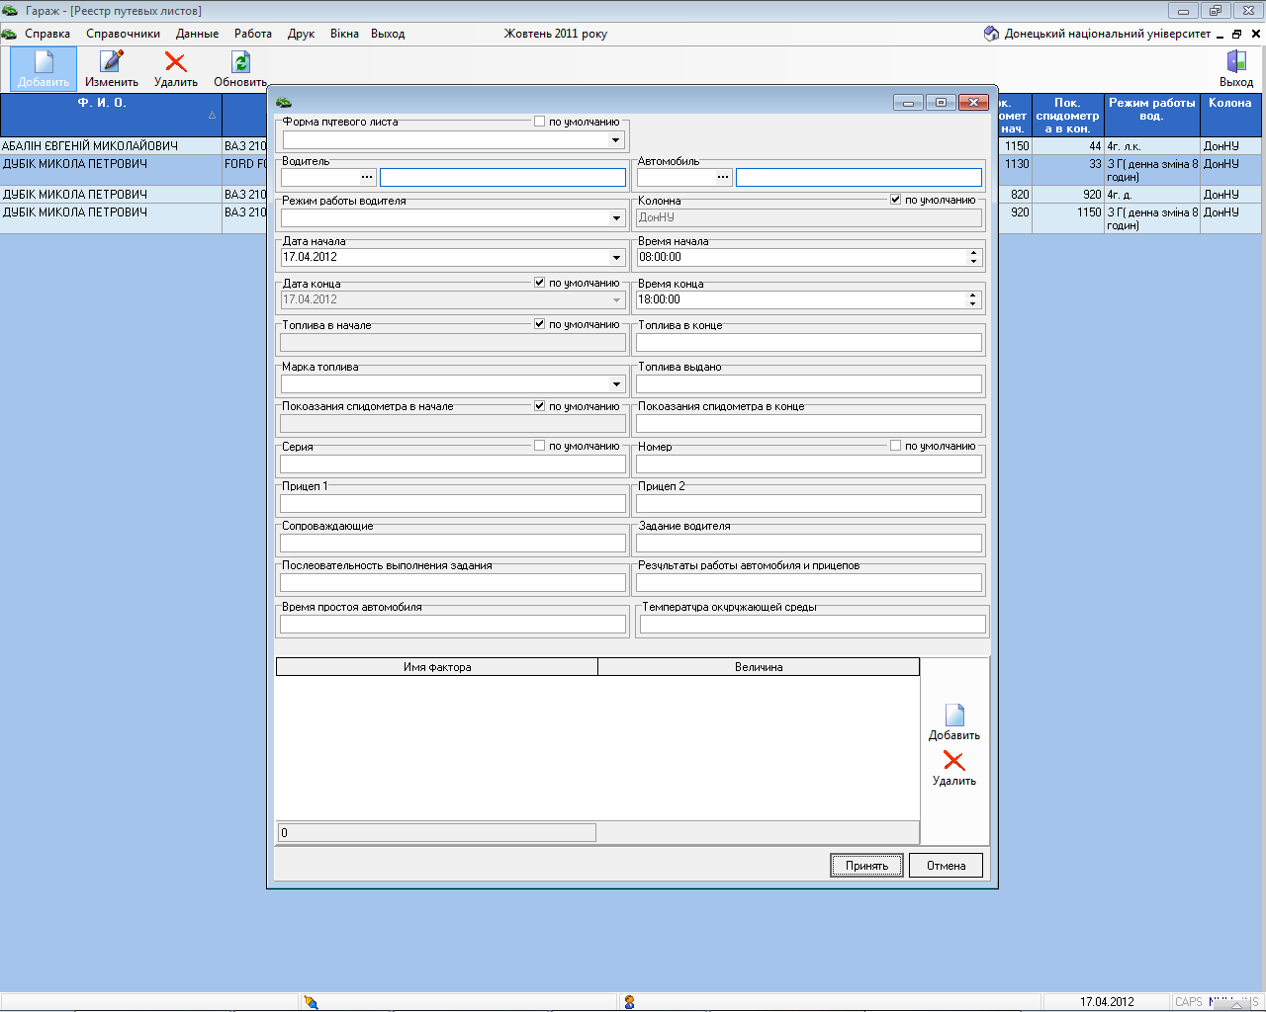

Рис. 3.12. Реестр путевых листов

Реестр ведомостей (см. рис. 3.13). Ведомости создаются после закрытия периода. Удаляються после отката в предыдущий период.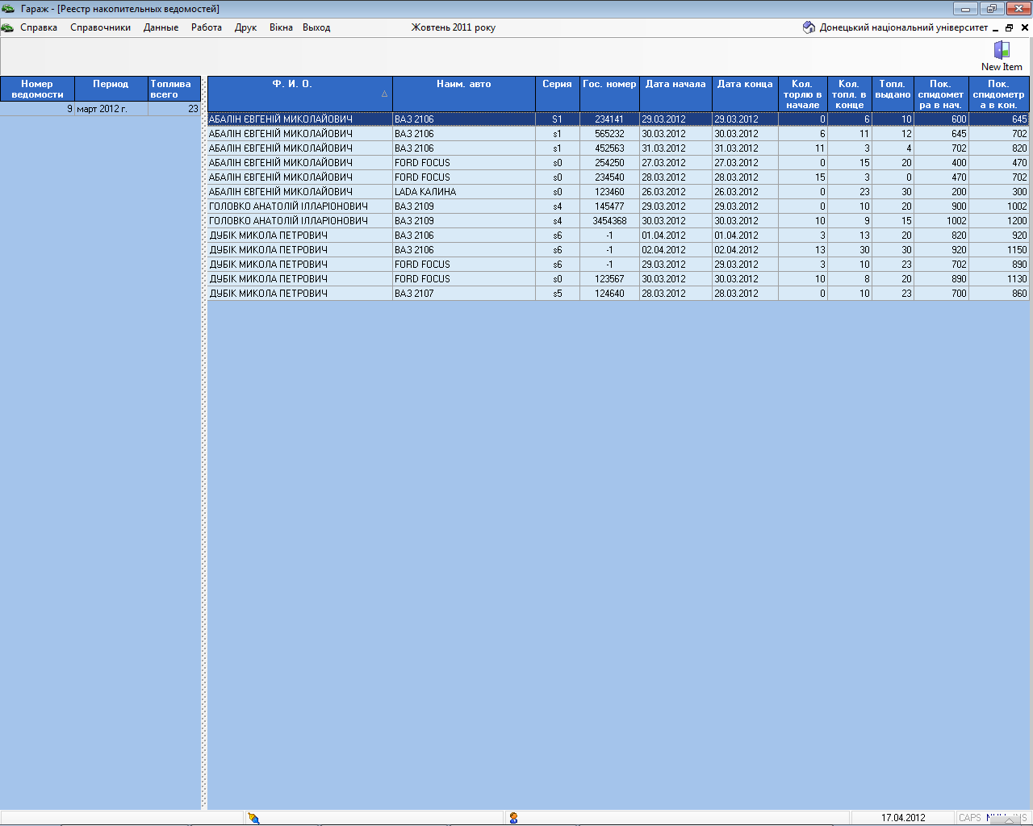

Рис. 3.13. Реестр ведомостей

Отчетность. Накопительная ведомость за месяц. Фильтр (см. рис.3.14). Выбирается год и месяц.

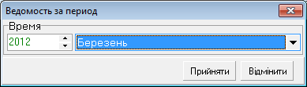

Рис.3.14. Накопительная ведомость за месяц. Фильтр

Отчетность. Накопительная ведомость за месяц. Отчет (см. рис. 3.15).

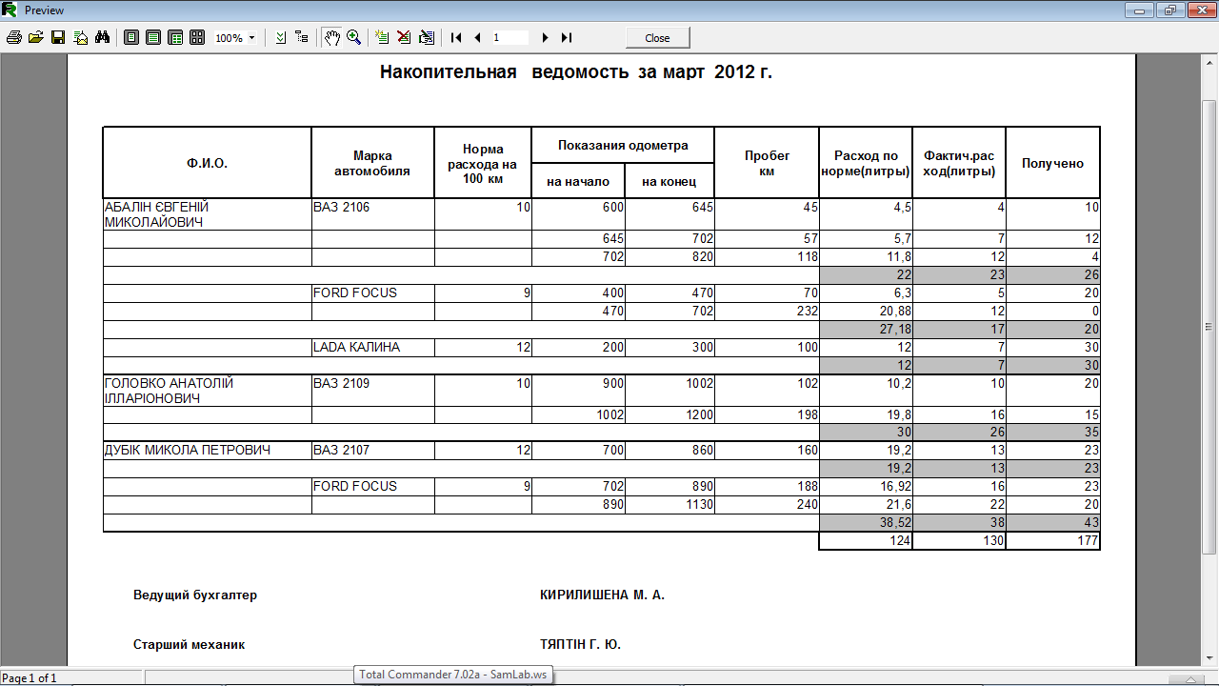

Рис. 3.15. Накопительная ведомость за месяц. Отчет

Накопительная карточка автомобиля за месяц. Фильтр (см. рис.3.16). Выбирается год, месяц. Автомобиль (подгружается справочник автомобилей).

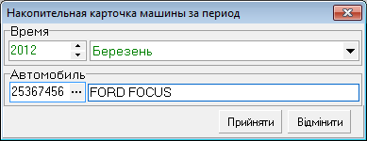

Рис.3.16. Накопительная карточка автомобиля за месяц. Фильтр

Накопительная карточка автомобиля за месяц. Отчет (см. рис. 3.17).

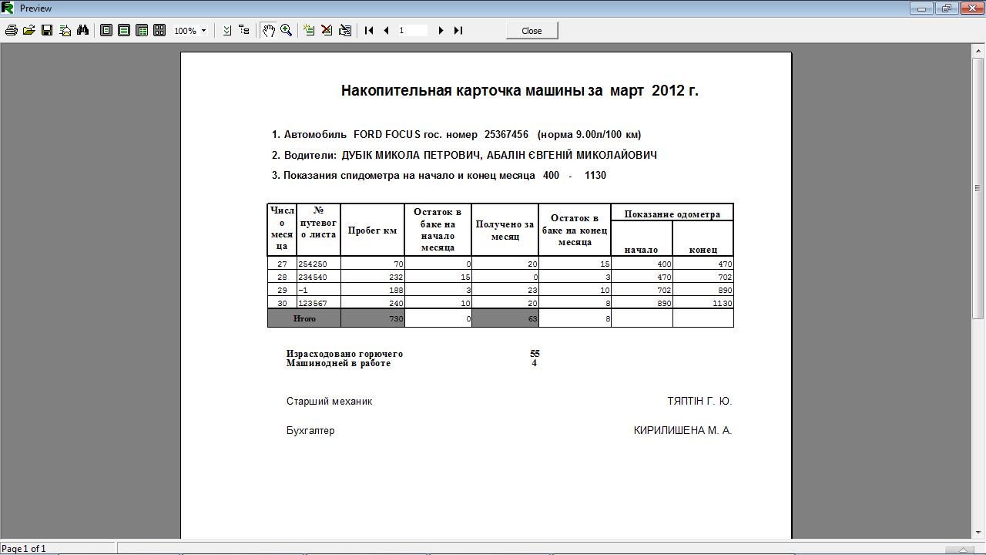

Рис. 3.17. Накопительная карточка автомобиля за месяц. Отчет